新埔國中附設幼兒園107學年度第一學期
河馬班-母語教學
一、教學情形
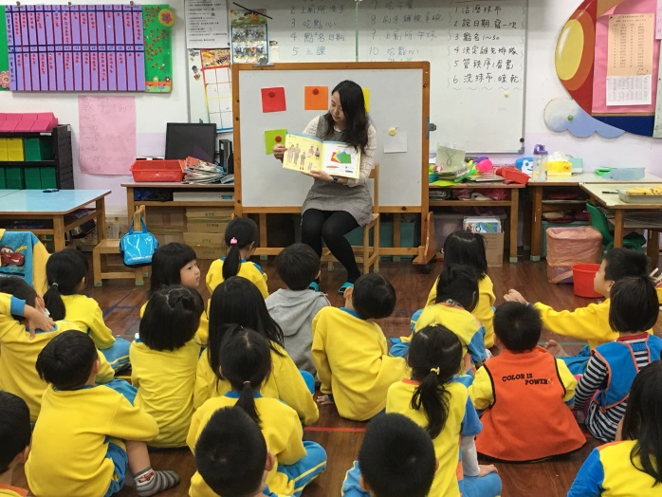 | 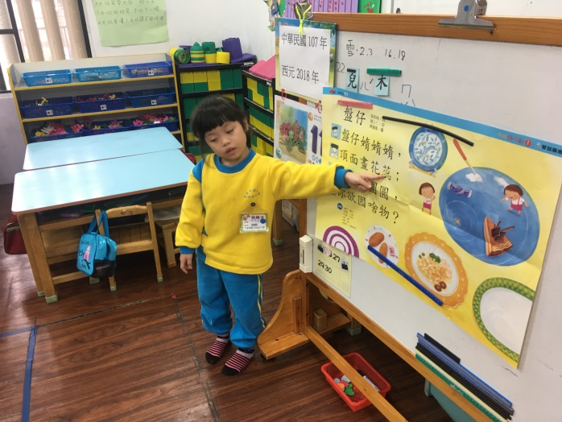
*說明:配合讀本教導-顏色的母語 | *說明: 請幼生說明母語兒歌意涵

二、課間活動
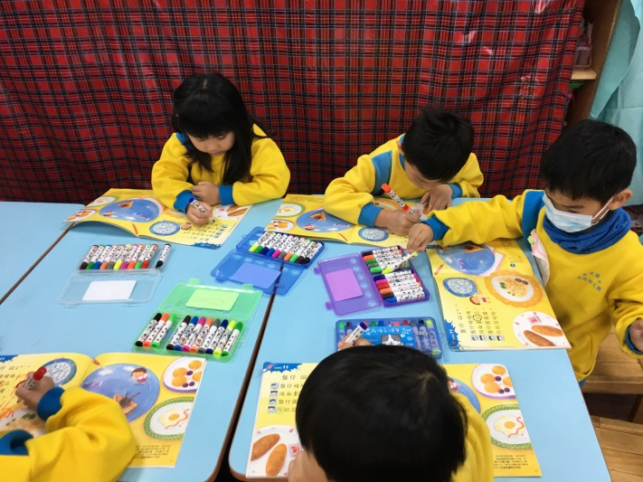 | 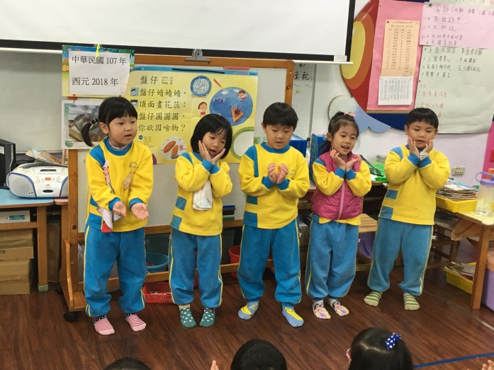
*說明:請幼生練習母語兒歌圈字 | *說明: 請幼生上台表演動作

三、情境佈置
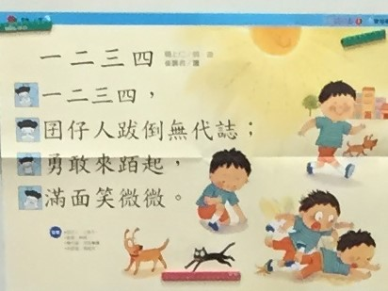 | 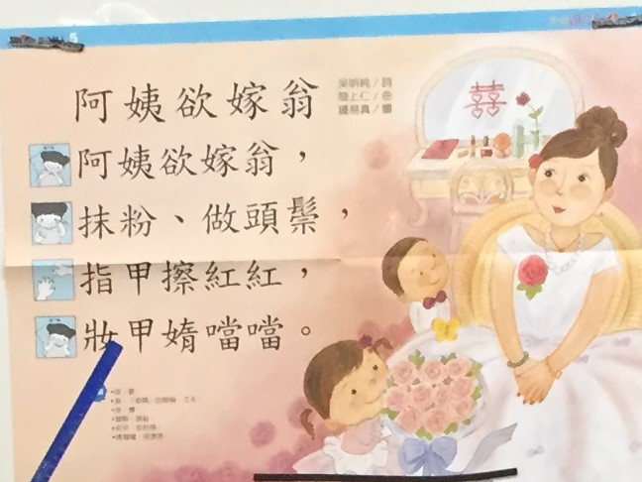
*說明: 認識母語的語詞一二三四 | *說明: 使用掛圖學習母語

